**Multi302 Febrero 26 Composición de clases MVC**

**Temas Tratados**

1. **Composición Factura Seguro Análisis y Diseño**
2. **Ejercicio Factura Seguro Implementación Netbeans**

**Desarrollo**

1. **Composición Factura Seguro Análisis y Diseño**

En este ejercicio se está aplicando el concepto de Composición para generar la FActura del Seguro calculado en la clase Vehículo, para ello se identifica que el usuario deberá registrar los datos de la Factura que incluyen: el código de la factura, la fecha, los datos del propietario y los datos del vehículo. Aquí se refleja la composición ya que la Factura agrega los datos de las clases Fecha, Persona y Vehículo.

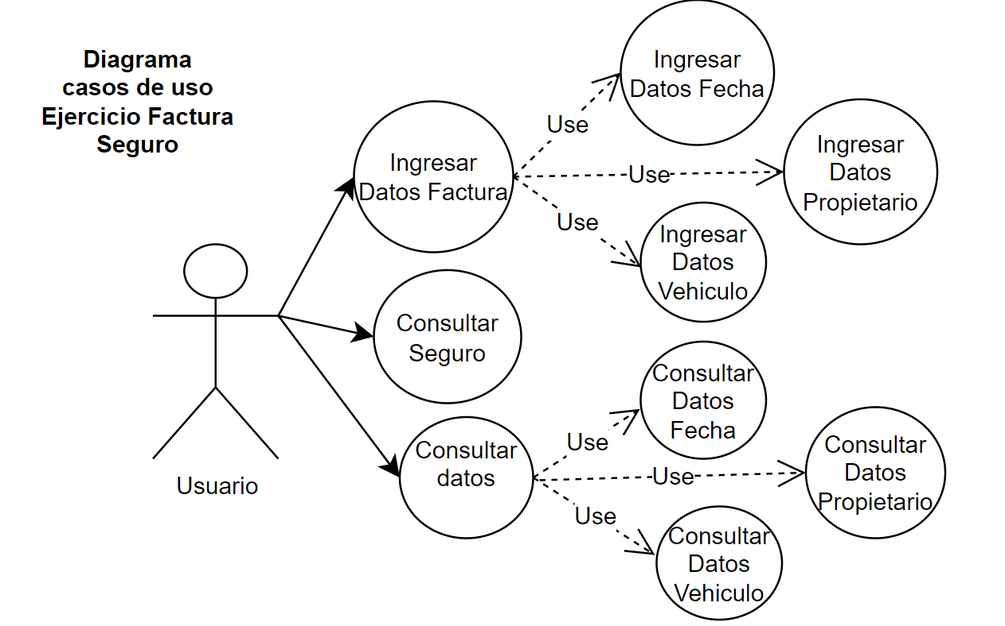

En el diagrama de clases se observa además de las relaciones de composición, que el controlador solo agrega el objeto objF de la clase Factura, ya que para acceder a los objetos Fecha, Propietario y Vehículo se utilizan los métodos get.

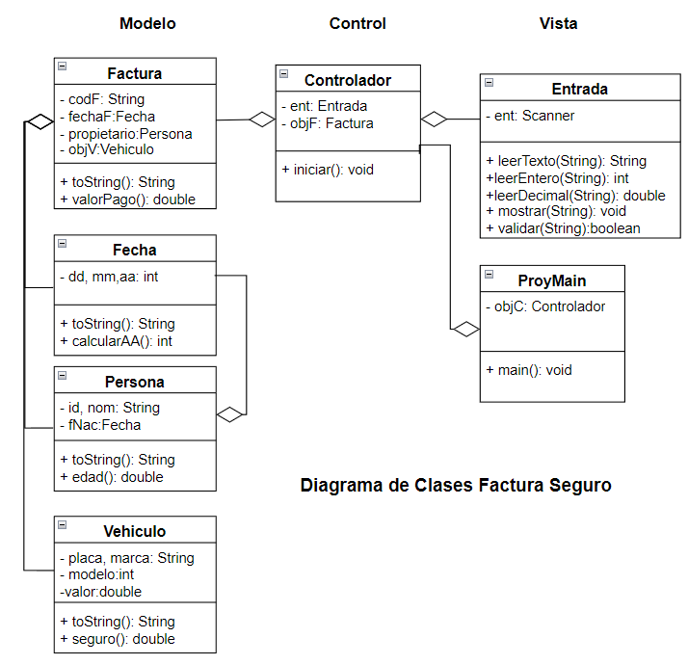

1. **Ejercicio Factura Seguro Implementación Netbeans**

**Paquete Modelo:** en este paquete se agregan las clases Fecha, Persona Y Vehículo que previamente se han implementado en los ejercicios Persona- Fecha(Presentación concepto Composición) y Vehículo ejercicio ProySeguro.

**Clase Factura**

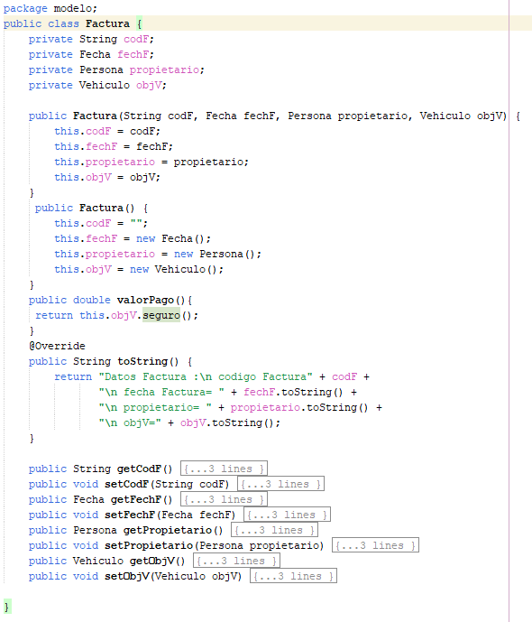

**Paquete control:**

**Clase Controlador**: Se agregan las instrucciones que permiten registrar los datos del propietario, dado que la Fecha obtiene automáticamente la fecha del sistema.

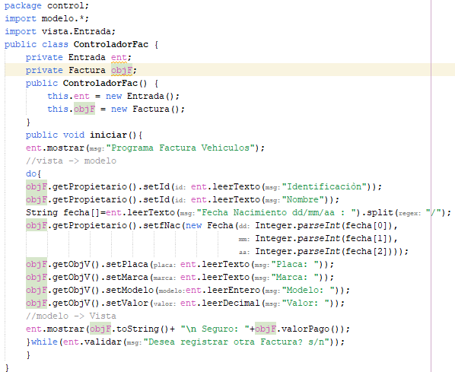

**Resultado de ejecución**

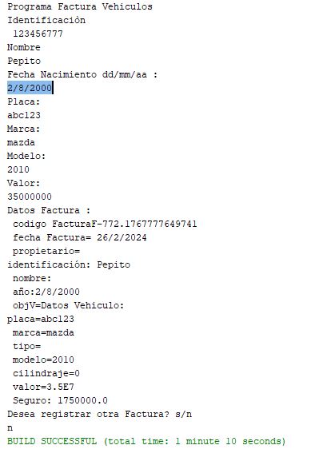

**Próxima clase:**

* Repasar concepto de Herencia en POO.
* Elaborar los diagramas de casos de uso (análisis) y clases (Diseño) de uno de los siguientes ejercicios:

